**游戏名：活下去（LIVE ON）**

**类型：**2D横版闯关 恐怖游戏

**核心玩法：**心率系统，视野限制，有限体力奔跑，有限灯光照明

**系统需求：**

1. 心率系统
2. ~~视野系统~~
3. 道具系统
4. 移动系统
5. 敌人系统
6. 世界交互系统
7. 药品系统
8. 剧情系统
9. 血量系统
10. 音乐系统

**世界观：**

2024年，在Grania（格拉尼亚）地区爆发了局部战争，该地区的人民陷入了水深火热的战争当中，随着战争发展愈演愈烈，激烈的巷战变得越来越频繁，当地生活着的许多居民都受到了波及，纷纷逃离该地区，然而为了防止战争进一步扩大以及难民潮的出现，周边国家的政府居然命令军队封锁了边境，任由战争蹂躏当地的苦难百姓。

**剧情梗概：**

主角是一位名叫Gracicno（格拉西亚诺）的普通公民，与自己的妻子Sando（桑朵）生活在Grania（格拉尼亚）地区的郊区，战争已经持续了**两年**，他们生活的郊区距离交战激烈的市中心有一段距离，因此他们的生活并没有受到很严重的影响，但是依然有严格的灯火管制以及生活物资定额配给制度，不过基本生活可以保证，然而突然有一天一群不速之客闯入了他们的家中，不仅掠夺了财物，还掳走了格拉西亚诺的妻子，而格拉西亚诺在争斗中侥幸被打晕躲过一劫，醒来的他发现妻子不见了。这时他听到了外面传来响声，他必须逃离这里，踏上寻找妻子的路程。

**人物介绍：**

格拉西亚诺 温特斯：

性别：男

年龄：32

身高：178

瞳色：棕色

发色：黑色

格拉西亚诺是一名机器人学家，拥有丰富的工程和机械方面的知识，他曾经在格拉尼亚国立机械研发部门从事科研工作，可是当他发下你自己正在研发的是战争机器时他果断提出了辞职。离职的他很快遇到了桑朵，并且进入了桑朵的工作室，为桑朵的机器人开发工作提供了许多帮助。然而由于桑朵负责项目的超高保密级别，她无法告诉格拉西亚诺项目的真正目的和内容，但这并不影响格拉西亚诺的工作，在多年的工作中，两人感情逐渐升温，并且在5年前结婚。直到两年前战争爆发，格拉西亚诺和桑朵被政府暗中保护了起来。

桑朵 温特斯：

性别：女

年龄：31

身高：165

瞳色：浅绿色

发色：米黄色

备注：左利手

桑朵是一名计算机科学家，她在战前曾领导开发代号Sandoleathy的人工智能计划，就在计划即将完成之际，战争爆发了，实验室遭到了攻击，她和团队不得不迅速撤离，在战争开始以后，Sandoleathy计划被叫停，所有的实验材料也都被封存，桑朵也被暗中保护了起来。

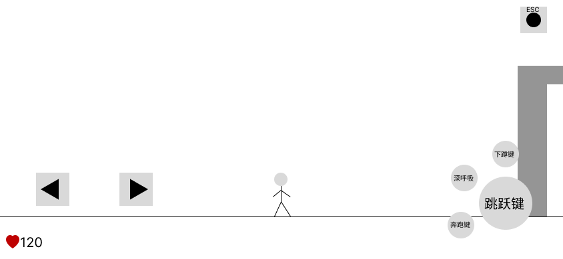原型图：主要游戏按钮

**游戏流程**

**场景一**：三层洋房，玩家需要从一层向上前进，抵达三层后逃离洋房

**场景二**：洋房附近的街区，抓走桑朵的人将这里作为一个据点，主角需要通过引发爆炸来吸引敌人的注意力，然后偷偷潜入据点内部，获取情报了解桑朵被带去了哪里

**场景三**：战火连天的废墟，根据情报，玩家要穿越整个城市前往格拉尼亚国立机械工程研究中心寻找桑朵，途中他必须要穿越整个战火连天的城市

**场景四**：直通研究中心的下水道，格拉西亚诺得到了一些人的支持，通过下水道前往研究中心

**场景五**：格拉尼亚国立机械研究中心，主角需要深入研究中心寻找桑朵的踪迹。在研究中心的地下，他终于找到了奄奄一息的桑朵。原来绑架她的人敌国的特种部队，要强迫她继续Sandoleathy计划的开发，希望最新的人工智能计划能够帮助敌人获得胜利。但是这样会导致战争的进一步扩大，桑朵拒绝合作，被敌人关在地下室严刑拷打，但是她始终没有妥协。格拉西亚诺带着奄奄一息的桑朵在研究中心四处躲避，但是大门已经被封死。桑朵最后告诫格拉西亚诺绝对不能让敌人成功启动Sandoleathy，必须毁掉它或者破坏它的系统。最后格拉西亚诺带着桑朵来到了手术室，并且成功上传了桑朵的意识。格拉西亚诺将桑朵的意识注入了Sandoleathy的系统中。

**场景六**：纯播片，格拉西亚诺倒在地上，看到一个女人朝她走来，轮廓酷似桑朵，当他被拉起来时，看到桑朵的眼睛里闪烁着蓝色的光芒（其实是Sandoleathy的躯体）

**大结局**

**桑朵的意识和Sandoleathy的意识相融合了，但是这需要时间，桑朵依然能够维持独立的人格，桑朵莱希刚刚诞生的意识在接触到桑朵的记忆时受到了影响，导致她不由自主地站在了桑朵的一方，并且她们两个意识是可以通感的，看到了倒在地上身负重伤的格拉西亚诺，桑朵莱希感受到了来自桑朵的愤怒与痛苦，她利用自己强大的身体机能迅速除掉了附近不明所以的敌人，抱起格拉西亚诺逃离了现场。尽管桑朵莱希对发生的事情充满不解，但是随着桑朵意识的融合，她的思想也逐渐被桑朵所影响。桑朵的记忆逐渐变得像自己的一样，而她温暖柔和的声音也变得越来越微弱，逐渐与桑朵莱希融为了一体。桑朵莱希对她的声音感到无比的怀念，她的声音就如同母亲一般——而她也确实是她的缔造者。**

**格拉西亚诺在城市中心市政府废墟附近发现了绑架桑朵的特种部队的踪迹，他发现他们乘坐的直升机被击落了。跟随着踪迹他来到了市政府附近的一处废弃据点的外部。**